Radni odgoj: Vježbe koncentracije
Danas vježbamo koncentraciju. Pogledaj listić i slijedi upute.
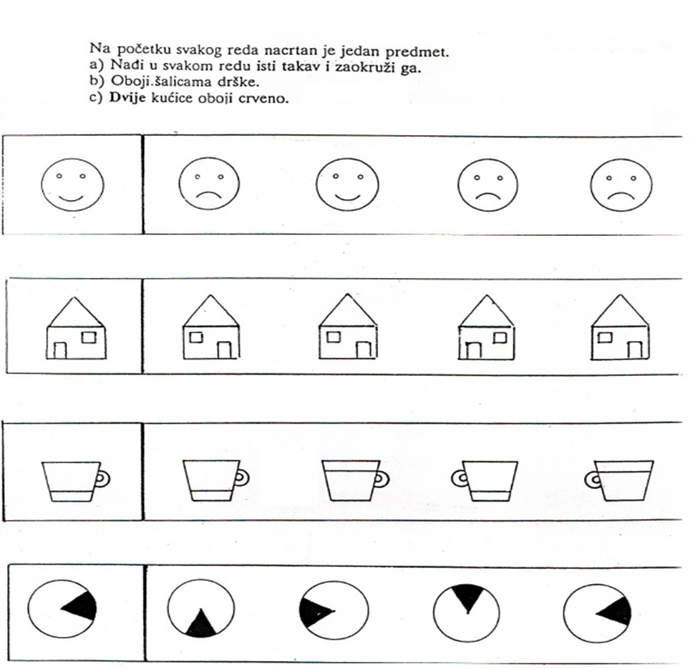

UPOZNAVANJE ŠKOLE I RADNE OKOLINE: Životinje i proljeće:
Ishod: - S.G. imenuje šumske životinje i određuje životinje koje spavaju zimski san i ptice selice
-uz pomoć slikovnog materijala objašnjava što životinje rade na proljeće
- L.V. . imenuje šumske životinje i određuje životinje koje spavaju zimski san i ptice selice
-uz pomoć slikovnog materijala objašnjava što sve životinje rade u proljeće
- I.M. imenuje šumske životinje i pokazuje i imenuje životinje koje spavaju zimski san i ptice selice prema govornom modelu
-na nalog pokazuje gnijezdo i mlade životinje
Pogledajte filmić na ovome linku i prisjeti se što smo učili o biljkama i životinjama u proljeće: https://www.youtube.com/watch?v=scg6vQhErLs
Riješi radni listić
Koja biljka nije vjesnik proljeća? Zaokružio

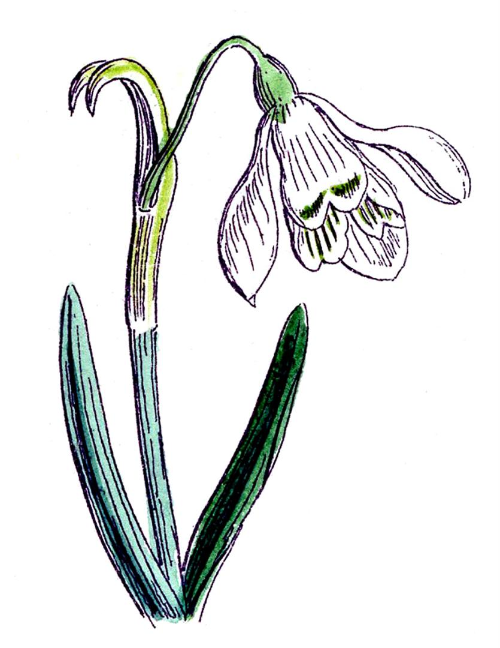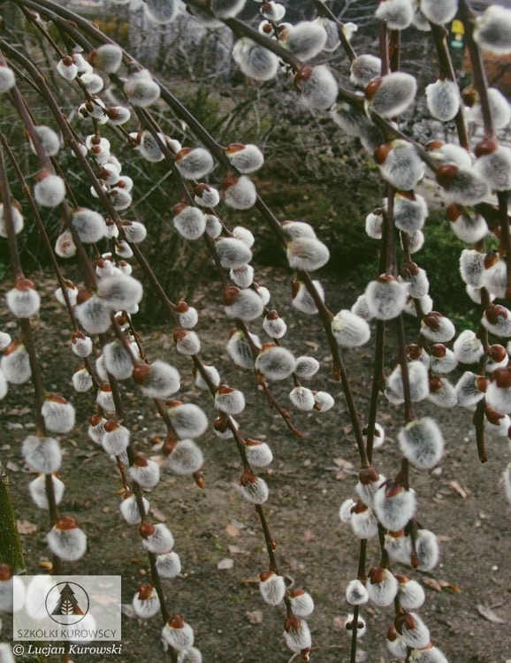

Što životinje ne rade u proljeće? Zaokruži.

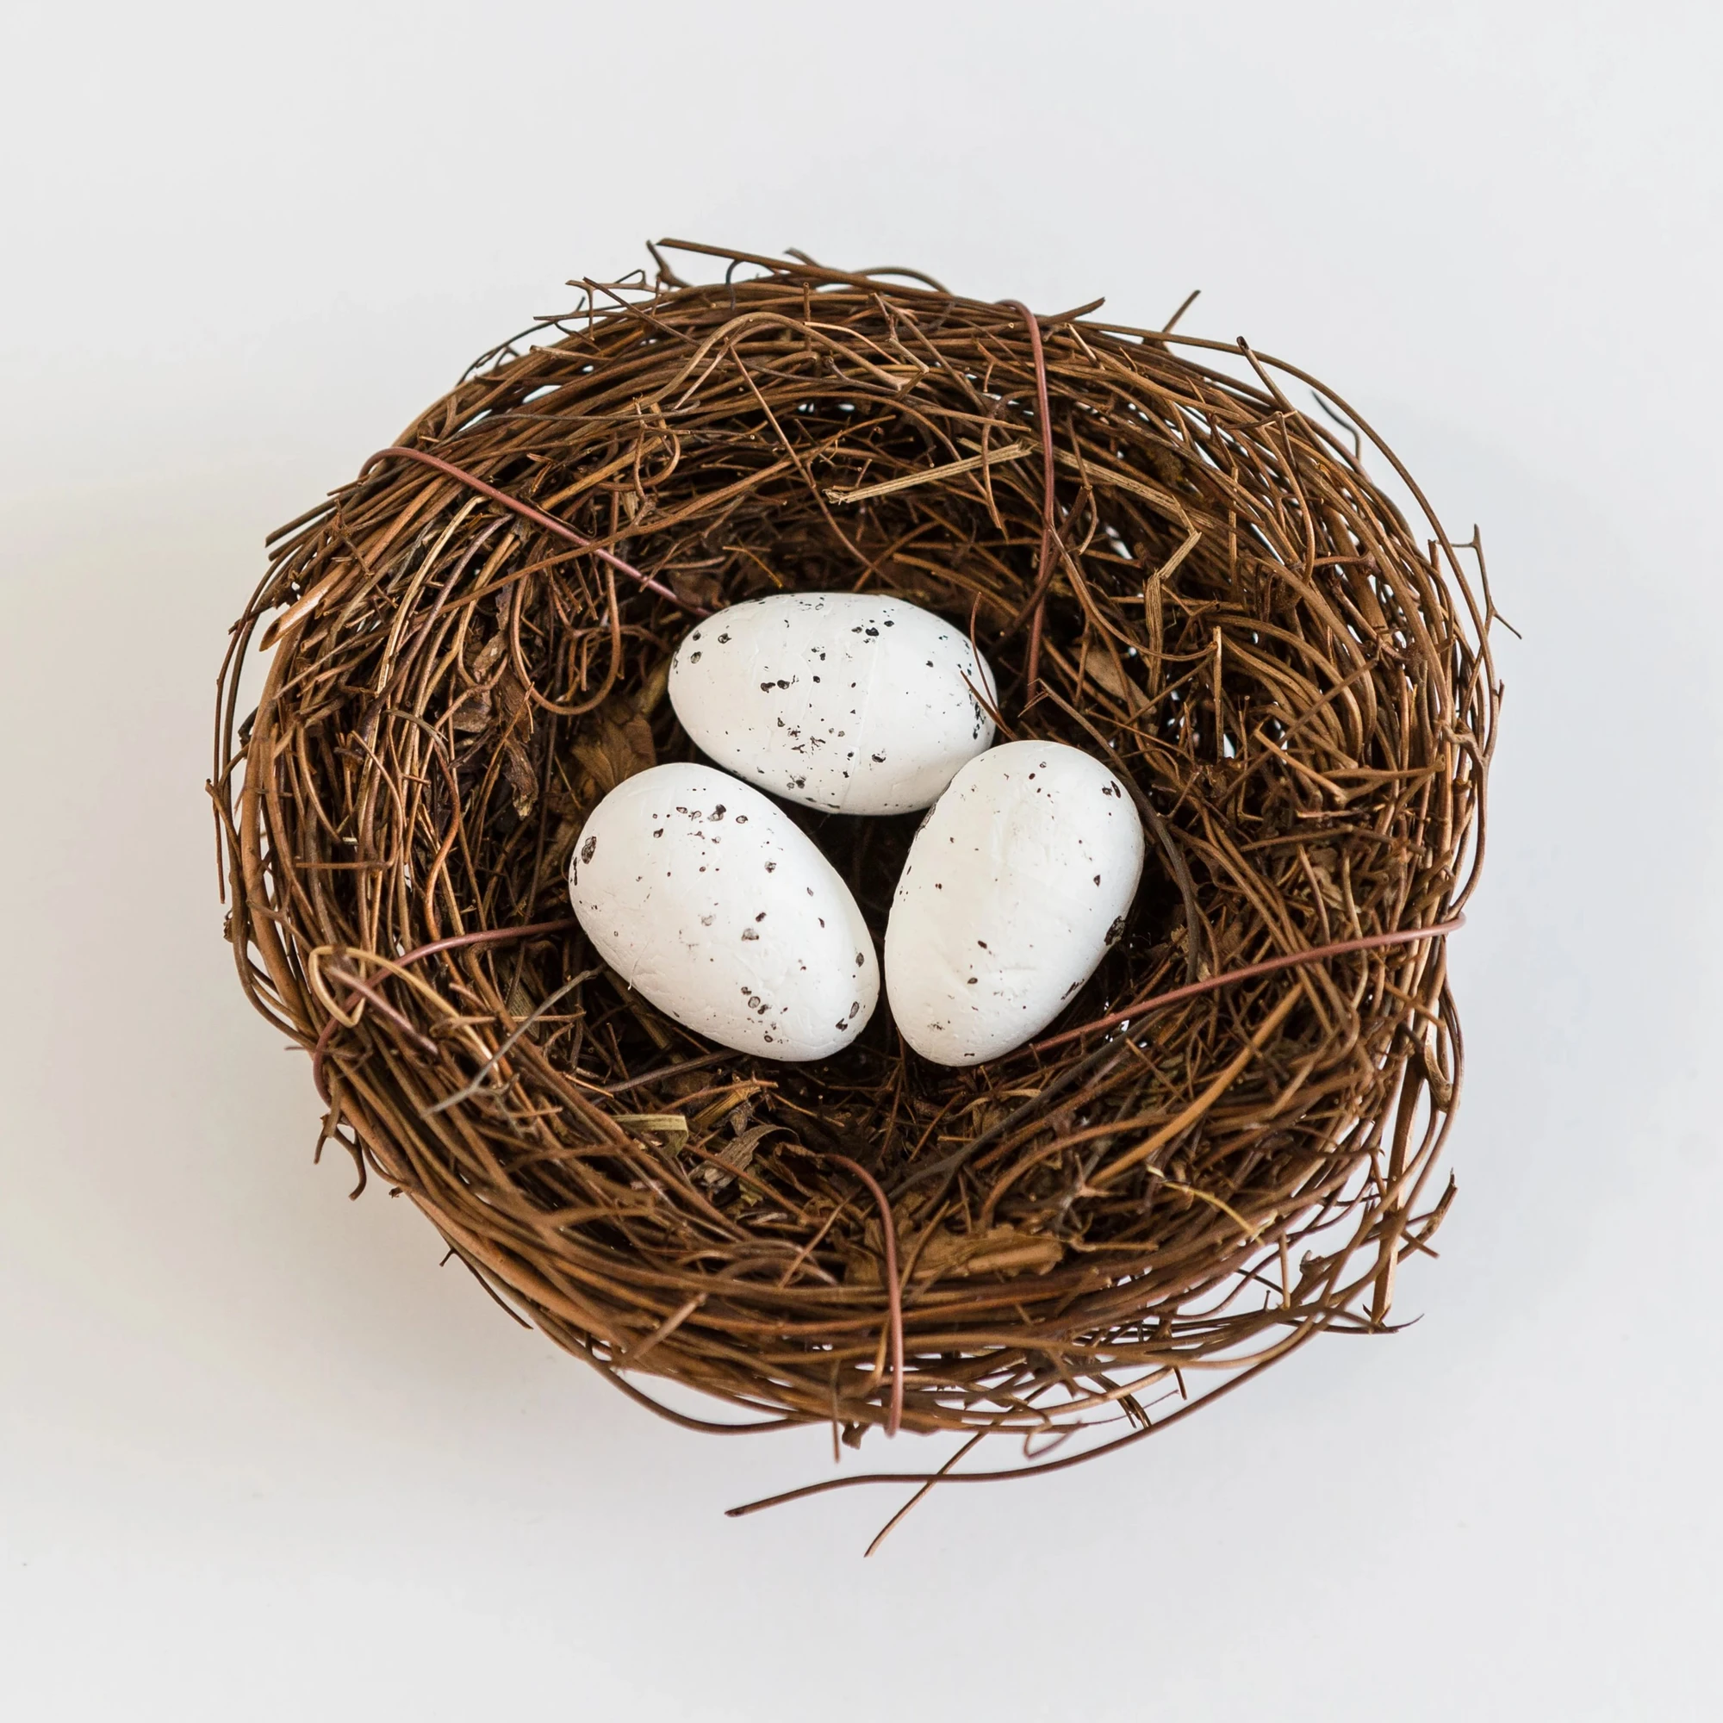

Zaokruži ptice selice.

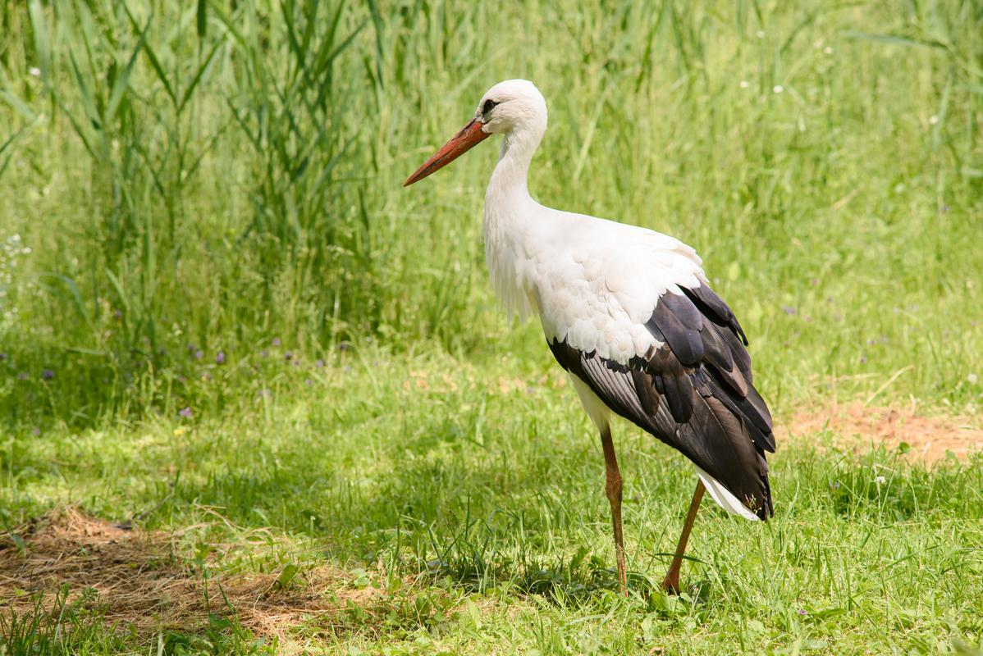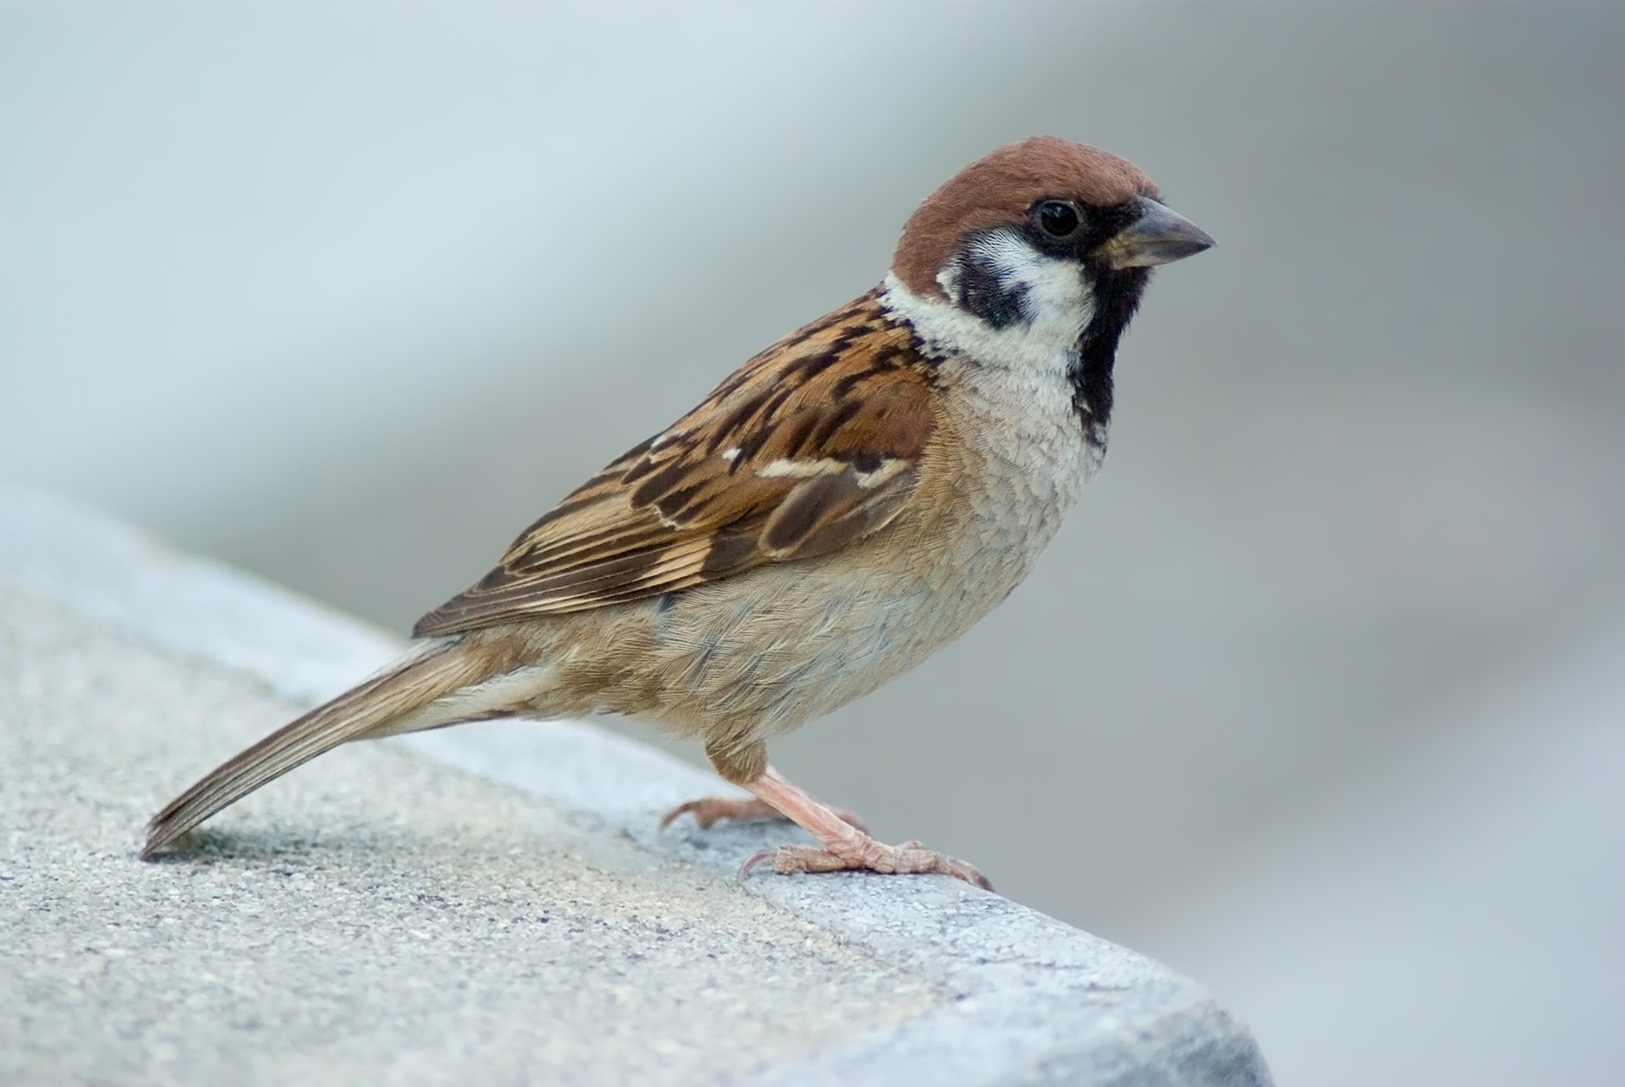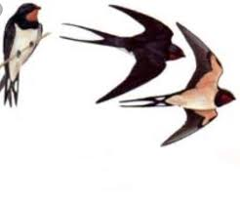
Sada kada si riješio radni listić odigraj kviz na ovome linku
https://www.youtube.com/watch?v=scg6vQhErLs

GLAZBENA KREATIVNOST: Pjevamo pjesmicu i veselimo se.
Odslušaj pjesmicu na ovome linku: https://www.youtube.com/watch?v=VHO2o3I6Kr0
Pokušaj sad ti otpjevati pjesmicu : https://www.youtube.com/watch?v=wHStvh-CZ4w&list=RDwHStvh-CZ4w&start_radio=1

KOMUNIKACIJA: Početno čitanje i pisanje – vježba
Pročitaj pjesmicu Zazvonio proljeće ( S.G.- zajedno s mamom), a zatim odgovori na pitanja uz pomoć slikica i napišite odgovor jednom riječju ( S.G:- zamoli mamu da ti pročita pitanje i govori slova koja ćeš napisati)
L.V. Odgovaraj na pitanja cijelom rečenicom. Mama će ti pomoći tako što će ti pokazati kod prvog pitanja kako moraš odgovarati i rečenice zapisuješ na praznu crtu.

Koje je godišnje doba u pjesmici?
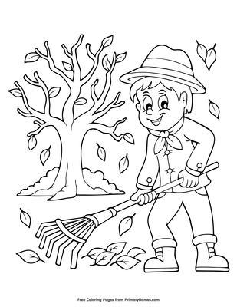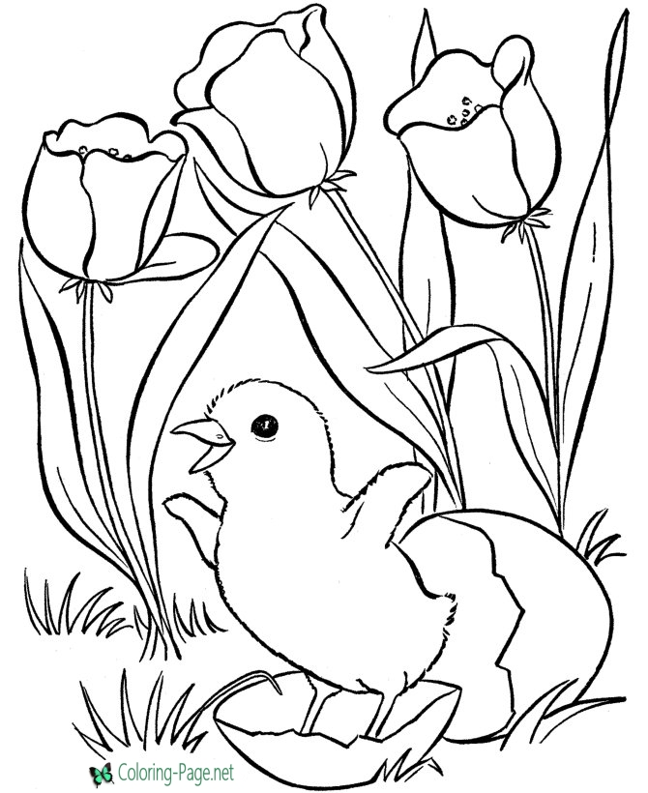

Čije zvonca su zazvonila?
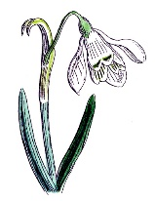

Kakvoj se opravici veselio jaglac?

Što je željela ljubičica? Nacrtaj
SKRB O SEBI : Briga za zdravlje : Osobna higijena
Pogledaj svaku sliku i imenuj je. Zaokruži sliku koja pokazuje što je dobro za zube.
